TỔNG LIÊN ĐOÀN LAO ĐỘNG VIỆT NAM

**TRƯỜNG ĐẠI HỌC TÔN ĐỨC THẮNG**

**KHOA CÔNG NGHỆ THÔNG TIN**



**ĐỒ ÁN CUỐI KÌ MÔN IOT CƠ BẢN**

**TÊN ĐỀ TÀI: QUẢN LÝ CHUNG CƯ**

*Người hướng dẫn*: **GV.LỤC MINH TUẤN**

*Người thực hiện*: **ĐINH TIẾN BÌNH – MSSV: 51800525**

**ĐOÀN NGUYỄN LÂM – MSSV:5180567**

**NGUYỄN HOÀNG QUANG NHẬT – MSSV:51800220**

NHÓM: **10 – TỔ 2**

Khoá  **: 22**

**THÀNH PHỐ HỒ CHÍ MINH, NĂM 2014**

TỔNG LIÊN ĐOÀN LAO ĐỘNG VIỆT NAM

**TRƯỜNG ĐẠI HỌC TÔN ĐỨC THẮNG**

**KHOA CÔNG NGHỆ THÔNG TIN**



**ĐỒ ÁN CUỐI KÌ MÔN IOT CƠ BẢN**

**TÊN ĐỀ TÀI: QUẢN LÝ CHUNG CƯ**

*Người hướng dẫn*: **GV.LỤC MINH TUẤN**

*Người thực hiện*: **ĐINH TIẾN BÌNH – MSSV: 51800525**

**ĐOÀN NGUYỄN LÂM – MSSV:5180567**

**NGUYỄN HOÀNG QUANG NHẬT – MSSV:51800220**

NHÓM: **10 – TỔ 2**

Khoá  **: 22**

**THÀNH PHỐ HỒ CHÍ MINH, NĂM 2014**

LỜI CẢM ƠN

Em xin đại diện nhóm em để nói lời cảm ơn đến thầy Tuấn vì đã giúp đỡ chúng em trong quá trình làm đồ án. Nếu không có thầy em nghĩ mình và các bạn trong nhóm sẽ không thể hoàn thành đồ án này một cách tốt nhất được. Em xin được trân trọng gửi lời cảm ơn đến thầy Tuấn

**ĐỒ ÁN ĐƯỢC HOÀN THÀNH**

**TẠI TRƯỜNG ĐẠI HỌC TÔN ĐỨC THẮNG**

Tôi xin cam đoan đây là sản phẩm đồ án của chúng tôi và được sự hướng dẫn của GV Lục Minh Tuấn;. Các nội dung nghiên cứu, kết quả trong đề tài này là trung thực và chưa công bố dưới bất kỳ hình thức nào trước đây. Những số liệu trong các bảng biểu phục vụ cho việc phân tích, nhận xét, đánh giá được chính tác giả thu thập từ các nguồn khác nhau có ghi rõ trong phần tài liệu tham khảo.

Ngoài ra, trong đồ án còn sử dụng một số nhận xét, đánh giá cũng như số liệu của các tác giả khác, cơ quan tổ chức khác đều có trích dẫn và chú thích nguồn gốc.

**Nếu phát hiện có bất kỳ sự gian lận nào tôi xin hoàn toàn chịu trách nhiệm về nội dung đồ án của mình.** Trường đại học Tôn Đức Thắng không liên quan đến những vi phạm tác quyền, bản quyền do tôi gây ra trong quá trình thực hiện (nếu có).

*TP. Hồ Chí Minh, ngày tháng năm*

*Tác giả*

*(ký tên và ghi rõ họ tên)*

*Đinh Tiến Bình*

*Đoàn Nguyễn Lâm*

*Nguyễn Hoàng Quang Nhật*

PHẦN XÁC NHẬN VÀ ĐÁNH GIÁ CỦA GIẢNG VIÊN

**Phần xác nhận của GV hướng dẫn**

_______________________________________________________________________________________________________________________________________________________________________________________________________________________________________________________________________________________________________________________________________________________________________________________________________________

Tp. Hồ Chí Minh, ngày tháng năm

(kí và ghi họ tên)

**Phần đánh giá của GV chấm bài**

_______________________________________________________________________________________________________________________________________________________________________________________________________________________________________________________________________________________________________________________________________________________________________________________________________________

Tp. Hồ Chí Minh, ngày tháng năm

(kí và ghi họ tên)

TÓM TẮT

Trong đề tài lần này chúng em sẽ mô tả các use case cũng nhưng tạo ra các bản đặc tả để phù nhất với bài. Cùng với đó là các sơ đồ như

1. Sơ đồ Use Case
2. Sơ đồ tuần tự
3. Sơ đồ lớp
4. Sơ đồ ERD
5. Sơ đồ quan hệ chuyển hóa từ ERD

MỤC LỤC

LỜI CẢM ƠN i

PHẦN XÁC NHẬN VÀ ĐÁNH GIÁ CỦA GIẢNG VIÊN iii

TÓM TẮT iv

MỤC LỤC 1

CHƯƠNG 1 – ĐẶC TẢ HỆ THỐNG 3

1.1 Giới thiệu 3

1.2 Sơ đồ Use Case 4

1.3.1 Use case 1 - Authentication 4

1.3.2 Use case 2 - Xem bảng phân công 5

1.3.3 Use case 3 - Quản lý nhà 6

1.3.4 Use case 4 - Quản lý cư dân 6

1.3.5 Use case 5 - Quản lý tin tức 7

1.3.6 Use case 6 - Quản lý dịch vụ 8

1.3.7 Use case 7 - Quản lý nhân viên 9

1.3.8 Use case 8 - Thống kê 10

1.3.9 Use case 9 - Xem tin tức 11

1.3.10 Use case 10 - Thanh toán dịch vụ 12

CHƯƠNG 2 – CÁC LOẠI SƠ ĐỒ KHÁC 13

2.1 Sơ đồ lớp 13

2.2 Sơ đồ tuần tự 14

2.2.1 Quản lý nhà 14

2.2.2 Đăng nhập 15

2.2.3 Quản lý cư dân 16

2.2.4 Quản lý tin tức 17

2.2.5 Quản lý nhân viên 18

2.3 Sơ đồ ERD 19

2.4 Sơ đồ quan hệ chuyển hóa từ ERD 20

CHƯƠNG 3 – CƠ SỞ LÝ THUYẾT 21

3.1 Vue JS 21

3.2 Node JS 22

3.3 MySQL 23

CHƯƠNG 4 – HIỆN THỰC 24

4.1 Giao diện bên Admin 25

4.2 Giao diện Staff 28

4.3 Giao diện User 30

TÀI LIỆU THAM KHẢO 33

CHƯƠNG 1 – ĐẶC TẢ HỆ THỐNG

1.1 Giới thiệu

Với sự phát triển của nhịp sống hiện đại, xu hướng chọn an cư tại những nơi được coi là tiện lợi, an ninh, rẻ hơn so với nhà phố,...tại các chung cư dần đang được nhiều khách hàng nhắm tới. Việc cải thiện và nâng cao chất lượng sống tại chung cư phụ thuộc rất nhiều vào ban quản lý, và các giao tiếp giữa cư dân và ban quản lý cũng như là hệ thống của chung cư. Nhằm đáp ứng nhu cầu của thị trường chúng em xin trình bày hệ thống quản lý chung cư nhằm kết nối hiệu quả giữa cư dân và ban quản lý cũng như là việc quản lý chung cư một cách hiệu quả hơn.

Hiện tại các giao tiếp giữa người dân về vấn đề thanh toán điện, nước, phí dịch vụ,..đều phải thực hiện một cách thủ công tại quầy lễ tân. Các công việc này tốn rất nhiều thời gian khi thực hiện cùng lúc cho nhiều cư dân cũng như việc thực hiện trên giấy tờ không thể tránh khỏi sai sót. Ngoài ra, các vấn đề về hỏng hóng, sự cố hoặc nâng cấp đều phải tốn nhiều thời gian để phản hồi cũng như rà soát cập nhật thông tin. Không những thế các thông báo cho cư dân hoặc những điều khoản quy định khó có thể truyền tải một cách nhanh chóng đến từng hộ dân.

Để giải quyết các vấn đề trên thì chúng em đã nghiên cứu và phát triển hệ thống quản lý chung cư để giúp cho người dân trong chung cư có thể giao tiếp một cách nhanh chóng và hiệu quả hơn.

Lợi ích của hệ thống:

* Đối với cư dân
  + Dễ dàng nắm bắt được thông tin: số điện, số nước, phí dịch vụ, các điều khoản, quy định,..
  + Thanh toán các khoản phí nhanh chóng
  + Dễ dàng trao đổi với ban quản lý
* Đối với nhân viên:
  + Nhận phản hồi từ người dân về các vấn đề chung cư, dịch vụ,..
  + Gửi thông báo nhanh chóng đến người dân
  + Quản lý được tài sản , thu chi
  + Quản lý được cư dân trong chung cư
  + Xem bảng phân công công việc nhanh chóng
* Đối với admin:
  + Nắm bắt được số căn hộ trong chung cư
  + Thống kê các khoản hằng tháng
  + Phân công công việc cho nhân viên

1.2 Sơ đồ Use Case

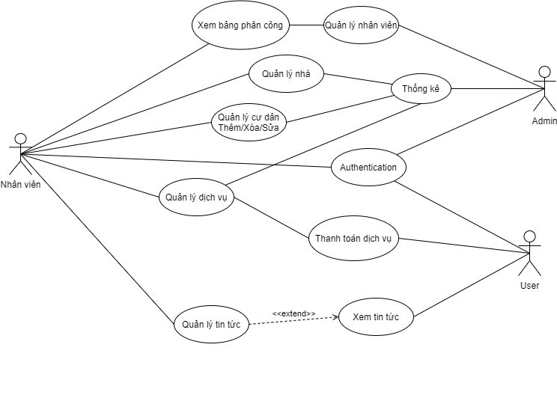1.3 Đặc tả Use Case

1.3.1 Use case 1 - Authentication

|  |  |
| --- | --- |
| ID | 1 |
| Title | Đăng nhập, đăng ký, đăng xuất |
| Description | Truy cập vào hệ thống theo tài khoản đã phân quyền |
| Primary Actor | Admin, nhân viên, user |
| Pre - conditions | * Tài khoản đã được tạo * Tài khoản đã được phân quyền * Thiết bị đã kết nối Internet |
| Post - conditions | * Đăng nhập thành công * Hệ thống ghi nhận đăng nhập |
| Main success Scenario | 1. Người dùng truy cập để đăng nhập vào hệ thống 2. Hệ thống xác thực và cho phép người dùng đăng nhập 3. Hệ thống ghi nhận đăng nhập |
| Extension | 1. Hệ thống xác thực không thành công 2. Chưa có tài khoản |
| Frequency of Use | Luôn luôn |
| Status | [Development status] |
| Owner | [Who owns this use case, in your project team?] |
| Priority | Bắt buộc |

1.3.2 Use case 2 - Xem bảng phân công

|  |  |
| --- | --- |
| **ID** | **2** |
| **Title** | Xem bảng phân công |
| **Description** | Xem thông tin công việc được giao |
| **Primary Actor** | Nhân viên |
| **Pre - conditions** | * Đăng nhập dưới quyền nhân viên |
| **Post - conditions** | * Xem được thông tin công việc được giao |
| **Main success Scenario** | 1. Nhân viên đăng nhập hệ thống 2. Hệ thống xác thực tài khoản nhân viên 3. Hệ thống ghi nhận đăng nhập 4. Nhân viên truy cập Bảng phân công |
| **Extension** | 1. Tài khoản chưa được phân quyền 2. Chưa có tài khoản |
| **Frequency of Use** | Thường xuyên |
| **Status** | [Development status] |
| **Owner** | [Who owns this use case, in your project team?] |
| **Priority** | Bắt buộc |

1.3.3 Use case 3 - Quản lý nhà

|  |  |
| --- | --- |
| **ID** | **3** |
| **Title** | Quản lý nhà |
| **Description** | Quản lý nhà ( đã có/trống, hợp đồng, dịch vụ) |
| **Primary Actor** | Nhân viên |
| **Pre - conditions** | * Đăng nhập dưới quyền nhân viên * Truy cập vào Quản lý nhà |
| **Post - conditions** | * Xem thông tin nhà * Thêm xóa sửa thông tin |
| **Main success Scenario** | 1. Nhân viên đăng nhập vào hệ thống 2. Hệ thống xác thực tài khoản 3. Hệ thống ghi nhận đăng nhập 4. Truy cập vào danh mục nhà 5. Cho phép thêm xóa sửa thông tin nhà |
| **Extension** | 1. Tài khoản chưa được phân quyền 2. Chưa có tài khoản 3. Phòng chưa được cập nhật |
| **Frequency of Use** | Thường xuyên |
| **Status** | [Development status] |
| **Owner** | [Who owns this use case, in your project team?] |
| **Priority** | Bắt buộc |

1.3.4 Use case 4 - Quản lý cư dân

|  |  |
| --- | --- |
| **ID** | **4** |
| **Title** | Quản lý cư dân |
| **Description** | Quản lý số lượng cư dân hiện đang sinh sống tại chung cư và các thông tin cá nhân cơ bản của cư dân |
| **Primary Actor** | Nhân viên |
| **Pre - conditions** | * Đăng nhập dưới quyền nhân viên * Truy cập vào Quản lý cư dân |
| **Post - conditions** | * Thêm xóa sửa cư dân * Xem thông tin cư dân |
| **Main success Scenario** | 1. Nhân viên đăng nhập vào hệ thống 2. Hệ thống xác thực tài khoản 3. Hệ thống ghi nhận đăng nhập 4. Truy cập vào quản lý cư dân 5. Thao tác trên bảng dữ liệu (thêm/xóa/sửa) |
| **Extension** | 1. Chưa có tài khoản 2. Tài khoản chưa được phân quyền |
| **Frequency of Use** | Thường xuyên |
| **Status** | [Development status] |
| **Owner** | [Who owns this use case, in your project team?] |
| **Priority** | Bắt buộc |

# 

1.3.5 Use case 5 - Quản lý tin tức

|  |  |
| --- | --- |
| **ID** | **5** |
| **Title** | Quản lý tin tức |
| **Description** | Đăng tin tức |
| **Primary Actor** | Nhân viên |
| **Pre - conditions** | * Đăng nhập dưới quyền nhân viên * Truy cập vào Tin tức |
| **Post - conditions** | * Đăng tin tức |
| **Main success Scenario** | 1. Nhân viên đăng nhập vào hệ thống 2. Hệ thống xác thực tài khoản 3. Hệ thống ghi nhận đăng nhập 4. Truy cập vào Tin tức 5. Đăng tin tức |
| **Extension** | 1. Tài khoản chưa được phân quyền 2. Chưa có tài khoản |
| **Frequency of Use** | Thường xuyên |
| **Status** | [Development status] |
| **Owner** | [Who owns this use case, in your project team?] |
| **Priority** | Bắt buộc |

1.3.6 Use case 6 - Quản lý dịch vụ

|  |  |
| --- | --- |
| **ID** | **6** |
| **Title** | Quản lý dịch vụ |
| **Description** | Thêm xóa sửa dịch vụ, Thu thập dữ liệu từ khách hàng |
| **Primary Actor** | Nhân viên |
| **Pre - conditions** | * Đăng nhập dưới quyền nhân viên * Truy cập vào Quản lý dịch vụ |
| **Post - conditions** | * Xem thông tin dịch vụ * Thêm xóa sửa dịch vụ * Thu thập dữ liệu đăng ký dịch vụ từ khách hàng |
| **Main success Scenario** | 1. Nhân viên đăng nhập vào hệ thống 2. Hệ thống xác thực tài khoản 3. Hệ thống ghi nhận đăng nhập 4. Truy cập vào danh mục dịch vụ 5. Thu thập dữ liệu đăng ký dịch vụ từ khách hàng 6. Cho phép thêm xóa sửa dịch vụ |
| **Extension** | 1. Tài khoản chưa được phân quyền 2. Chưa có tài khoản 3. Dịch vụ không khả dụng |
| **Frequency of Use** | [How often will this use case be used?] |
| **Status** | [Development status] |
| **Owner** | [Who owns this use case, in your project team?] |
| **Priority** | Bắt buộc |

1.3.7 Use case 7 - Quản lý nhân viên

|  |  |
| --- | --- |
| **ID** | **7** |
| **Title** | Quản lý nhân viên |
| **Description** | Quản lý thông tin nhân viên của chung cư, lập lịch phân công công việc cho các nhân viên |
| **Primary Actor** | Admin |
| **Pre - conditions** | * Đăng nhập dưới quyền admin |
| **Post - conditions** | * Xem thông tin nhân viên * thêm/xóa/sửa nhân viên * Lập lịch công việc cho nhân viên |
| **Main success Scenario** | 1. Nhân viên đăng nhập vào hệ thống 2. Hệ thống xác thực tài khoản 3. Hệ thống ghi nhận đăng nhập 4. Truy cập vào quản lý nhân viên 5. Thao tác trên bảng nhân viên (thêm /sửa/xóa) 6. Lập lịch phân công cho nhân viên |
| **Extension** | 1. Tài khoản không tồn tại 2. Tài khoản chưa được phân quyền |
| **Frequency of Use** | Thường xuyên |
| **Status** | [Development status] |
| **Owner** | [Who owns this use case, in your project team?] |
| **Priority** | Bắt buộc |

1.3.8 Use case 8 - Thống kê

|  |  |
| --- | --- |
| **ID** | **8** |
| **Title** | Thống kê |
| **Description** | Thống kê doanh số, dịch vụ, xuất báo cáo |
| **Primary Actor** | Admin |
| **Pre - conditions** | * Đăng nhập dưới quyền admin * Truy cập vào Thống kê |
| **Post - conditions** | * Thống kê doanh số * Kiểm soát thông tin * Xuất báo cáo |
| **Main success Scenario** | 1. Admin đăng nhập vào hệ thống 2. Hệ thống xác thực tài khoản 3. Hệ thống ghi nhận đăng nhập 4. Truy cập vào danh mục Thống kê 5. Cho phép thống kê doanh số, giám sát 6. Xuất báo cáo |
| **Extension** | 1. Tài khoản chưa được phân quyền 2. Hệ thống chưa cập nhật 3. ... |
| **Frequency of Use** | [How often will this use case be used?] |
| **Status** | [Development status] |
| **Owner** | [Who owns this use case, in your project team?] |
| **Priority** | Bắt buộc |

1.3.9 Use case 9 - Xem tin tức

|  |  |
| --- | --- |
| **ID** | **9** |
| **Title** | Xem tin tức |
| **Description** | Xem tin tức trên website |
| **Primary Actor** | User |
| **Pre - conditions** | * Đăng nhập dưới quyền nhân viên * Truy cập vào Tin tức |
| **Post - conditions** | * Xem tin tức |
| **Main success Scenario** | 1. User đăng nhập hệ thống 2. Hệ thống xác thực tài khoản user 3. Hệ thống ghi nhận đăng nhập 4. User truy cập tin tức |
| **Extension** | 1. Không có tin tức 2. Tin tức hết hạn |
| **Frequency of Use** | [How often will this use case be used?] |
| **Status** | [Development status] |
| **Owner** | [Who owns this use case, in your project team?] |
| **Priority** | Bắt buộc |

1.3.10 Use case 10 - Thanh toán dịch vụ

|  |  |
| --- | --- |
| **ID** | **10** |
| **Title** | Thanh toán dịch vụ |
| **Description** | Dân cư thanh toán dịch vụ đăng ký hoặc gia hạn dịch vụ đã đăng ký |
| **Primary Actor** | User |
| **Pre - conditions** | * Đăng nhập dưới quyền user * Truy cập vào Đăng ký dịch vụ * Truy cập vào thanh toán dịch vụ |
| **Post - conditions** | * Thanh toán hoặc gia hạn dịch vụ |
| **Main success Scenario** | 1. User đăng nhập hệ thống 2. Hệ thống xác thực tài khoản user 3. Hệ thống ghi nhận đăng nhập 4. User truy cập Đăng ký dịch vụ 5. User truy cập thanh toán dịch vụ |
| **Extension** | 1. Lỗi thanh toán dịch vụ |
| **Frequency of Use** | Thường xuyên |
| **Status** | [Development status] |
| **Owner** | [Who owns this use case, in your project team?] |
| **Priority** | Bắt buộc |

CHƯƠNG 2 – CÁC LOẠI SƠ ĐỒ KHÁC

2.1 Sơ đồ lớp

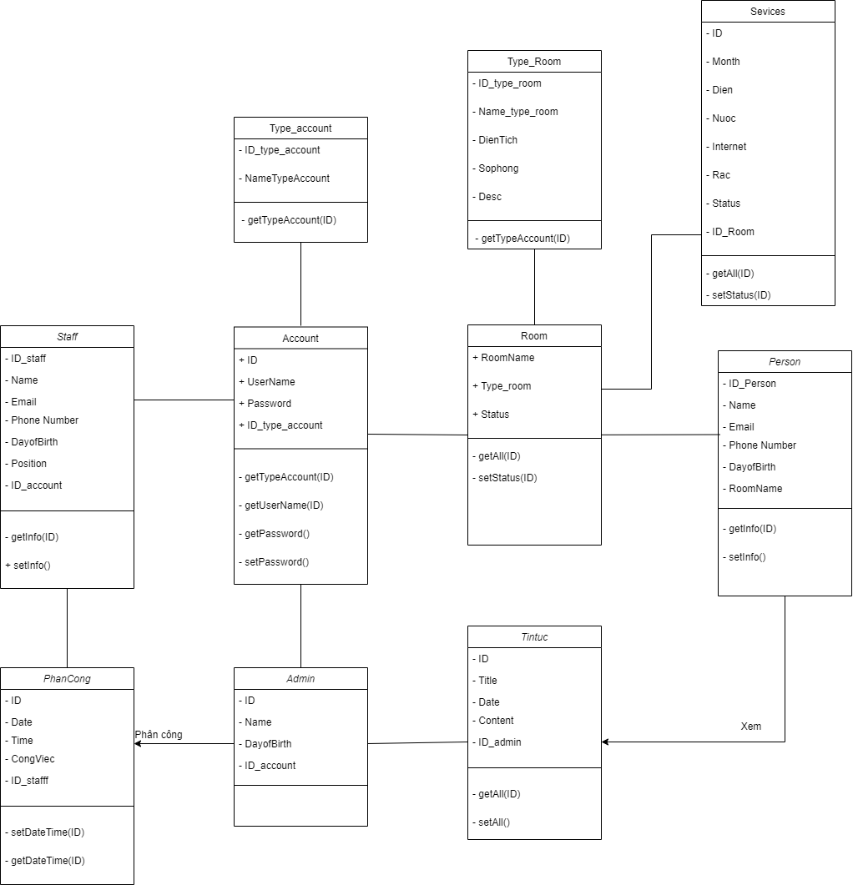

2.2 Sơ đồ tuần tự

2.2.1 Quản lý nhà

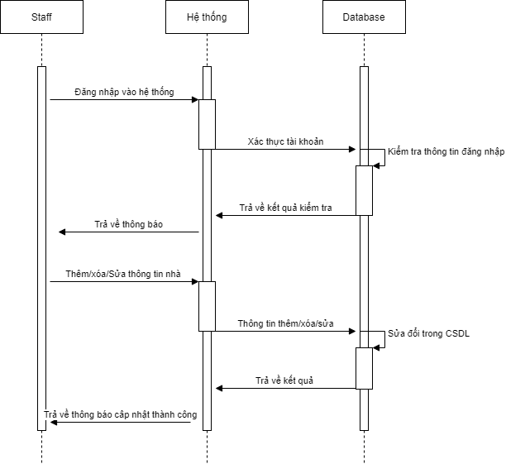

2.2.2 Đăng nhập

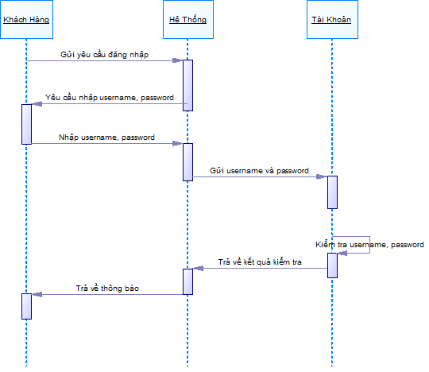

2.2.3 Quản lý cư dân

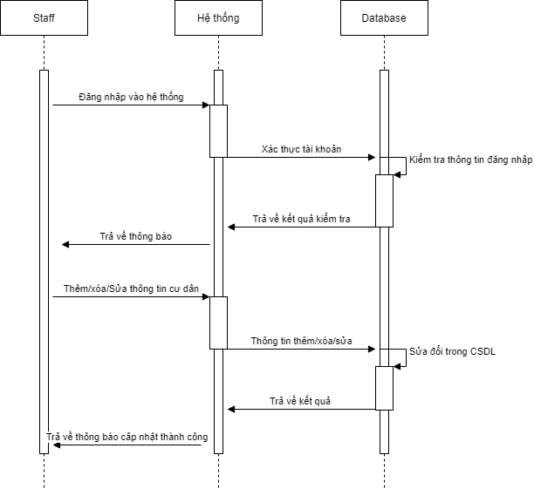

2.2.4 Quản lý tin tức

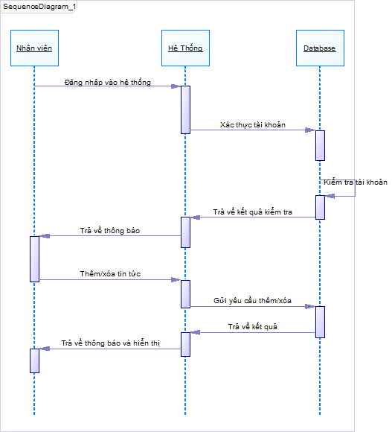

2.2.5 Quản lý nhân viên

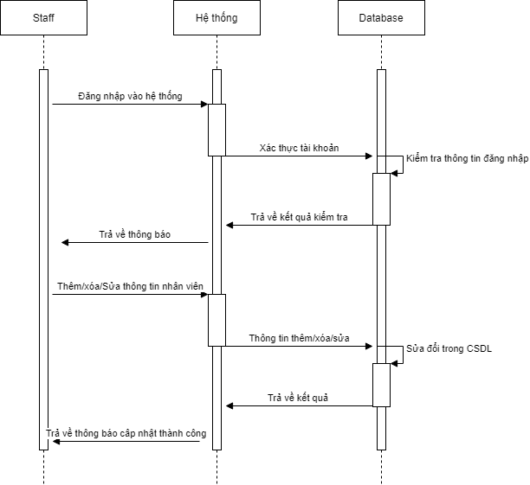

2.3 Sơ đồ ERD

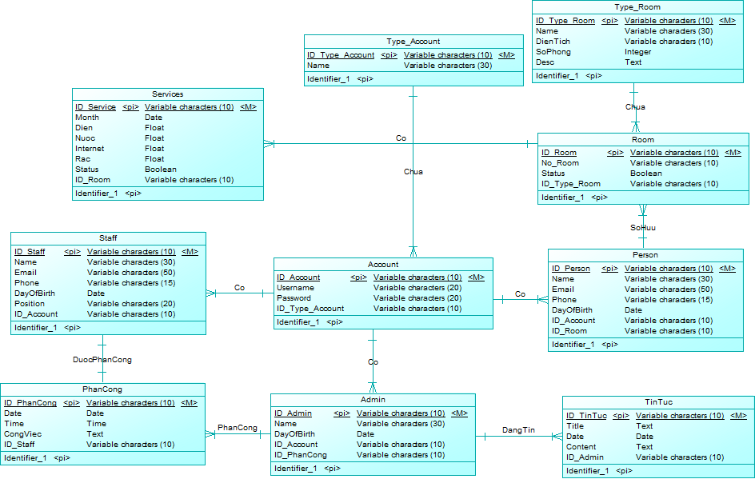

2.4 Sơ đồ quan hệ chuyển hóa từ ERD

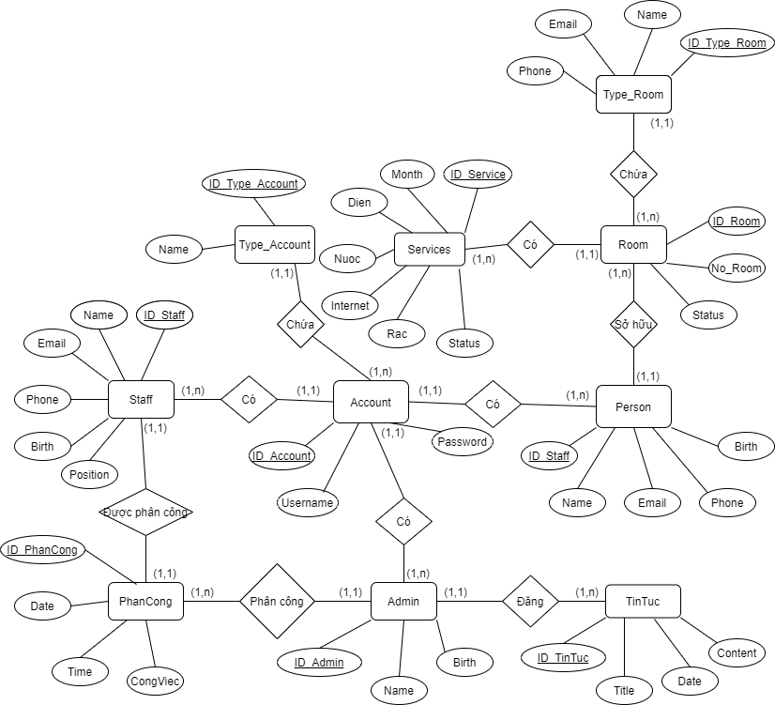

CHƯƠNG 3 – CƠ SỞ LÝ THUYẾT

3.1 Vue JS

- Vue.js là một **framework linh động** dùng để xây dựng giao diện người dùng (user interfaces). Khác với các framework nguyên khối (monolithic), Vue được thiết kế từ đầu theo hướng cho phép và khuyến khích việc phát triển ứng dụng theo từng bước. Khi phát triển lớp giao diện (view layer), người dùng chỉ cần dùng thư viện lõi (core library) của Vue, vốn rất dễ học và tích hợp với các thư viện hoặc dự án có sẵn. Cùng lúc đó, nếu kết hợp với những kĩ thuật hiện đại như [SFC (single file components)](https://vi.vuejs.org/v2/guide/single-file-components.html) và [các thư viện hỗ trợ](https://github.com/vuejs/awesome-vue#components--libraries), Vue cũng đáp ứng được dễ dàng nhu cầu xây dựng những ứng dụng một trang (SPA - Single-Page Applications) với độ phức tạp cao hơn nhiều.

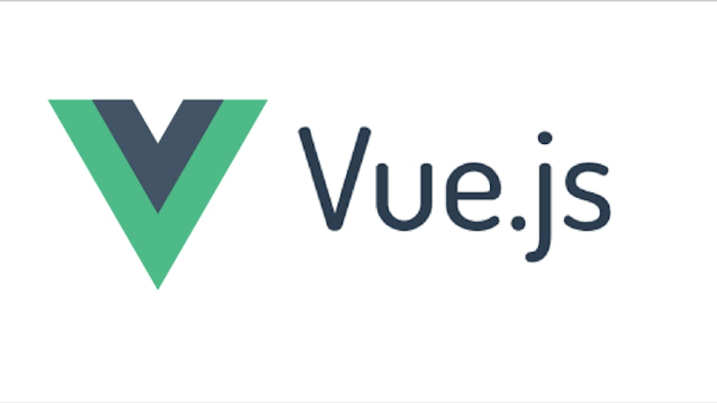

Logo của Vue JS

3.2 Node JS

- Node.js là một [hệ thống phần mềm](https://vi.wikipedia.org/wiki/H%E1%BB%87_th%E1%BB%91ng_ph%E1%BA%A7n_m%E1%BB%81m) được thiết kế để viết các ứng dụng internet có khả năng mở rộng, đặc biệt là [máy chủ web](https://vi.wikipedia.org/wiki/M%C3%A1y_ch%E1%BB%A7_web). Chương trình được viết bằng [JavaScript](https://vi.wikipedia.org/wiki/JavaScript), sử dụng kỹ thuật điều khiển theo sự kiện, [nhập/xuất không đồng bộ](https://vi.wikipedia.org/w/index.php?title=Nh%E1%BA%ADp/xu%E1%BA%A5t_kh%C3%B4ng_%C4%91%E1%BB%93ng_b%E1%BB%99&action=edit&redlink=1) để tối thiểu [tổng chi phí](https://vi.wikipedia.org/w/index.php?title=T%E1%BB%95ng_chi_ph%C3%AD&action=edit&redlink=1) và tối đa [khả năng mở rộng](https://vi.wikipedia.org/w/index.php?title=Kh%E1%BA%A3_n%C4%83ng_m%E1%BB%9F_r%E1%BB%99ng&action=edit&redlink=1). Node.js bao gồm có [V8 JavaScript engine](https://vi.wikipedia.org/wiki/V8_(JavaScript_engine)) của Google, [libUV](https://github.com/joyent/libuv), và vài thư viện khác.

- Nhiệm vụ phổ biến đối với máy chủ web có thể là mở một tệp trên máy chủ và trả lại nội dung cho máy khách.

- Đây là cách PHP hoặc ASP xử lý một yêu cầu tệp:

1. Gửi tác vụ đến hệ thống tệp của máy tính.
2. Chờ trong khi hệ thống tệp mở và đọc tệp.
3. Trả lại nội dung cho máy khách.
4. Sẵn sàng xử lý các yêu cầu tiếp theo.

- Đây là cách Node.js xử lý một yêu cầu tệp:

1. Gửi tác vụ đến hệ thống tệp của máy tính.
2. Sẵn sàng xử lý các yêu cầu tiếp theo.
3. Khi hệ thống tệp đã mở và đọc tệp, máy chủ sẽ trả lại nội dung cho máy khách.

- Node.js loại bỏ sự chờ đợi và chỉ cần tiếp tục với yêu cầu tiếp theo.

- Node.js chạy chương trình đơn luồng, không chặn, không đồng bộ, rất tiết kiệm bộ nhớ.



Logo Node JS

3.3 MySQL

- MySQL là một hệ thống quản trị cơ sở dữ liệu mã nguồn mở (Relational Database Management System, viết tắt là RDBMS) hoạt động theo mô hình client-server. [RDBMS](https://en.wikipedia.org/wiki/Relational_database_management_system) là một phần mềm hay dịch vụ dùng để tạo và quản lý các cơ sở dữ liệu (Database) theo hình thức quản lý các mối liên hệ giữa chúng.

- MySQL là một trong số các phần mềm RDBMS. RDBMS và MySQL thường được cho là một vì độ phổ biến quá lớn của MySQL. [Các ứng dụng web lớn nhất](https://stackshare.io/mysql) như Facebook, Twitter, YouTube, Google, và Yahoo! đều dùng MySQL cho mục đích lưu trữ dữ liệu. Kể cả khi ban đầu nó chỉ được dùng rất hạn chế nhưng giờ nó đã tương thích với nhiều hạ tầng máy tính quan trọng như Linux, macOS, Microsoft Windows, và Ubuntu.



Logo MySQL

CHƯƠNG 4 – HIỆN THỰC

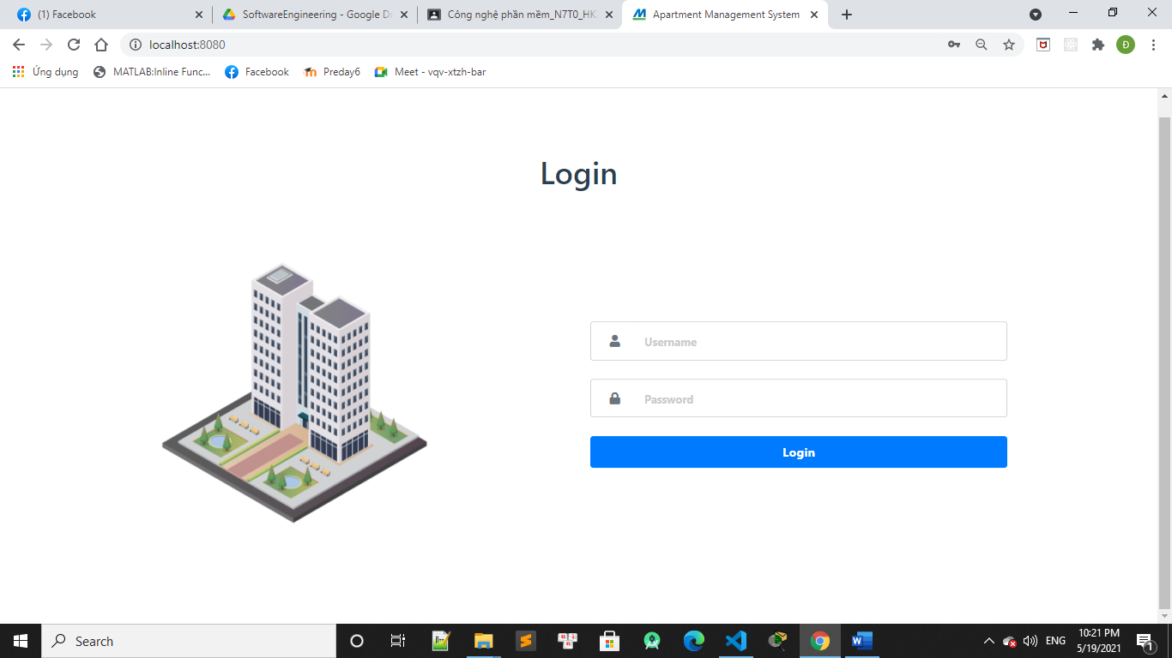

Giao diện đăng nhập chung

4.1 Giao diện bên Admin

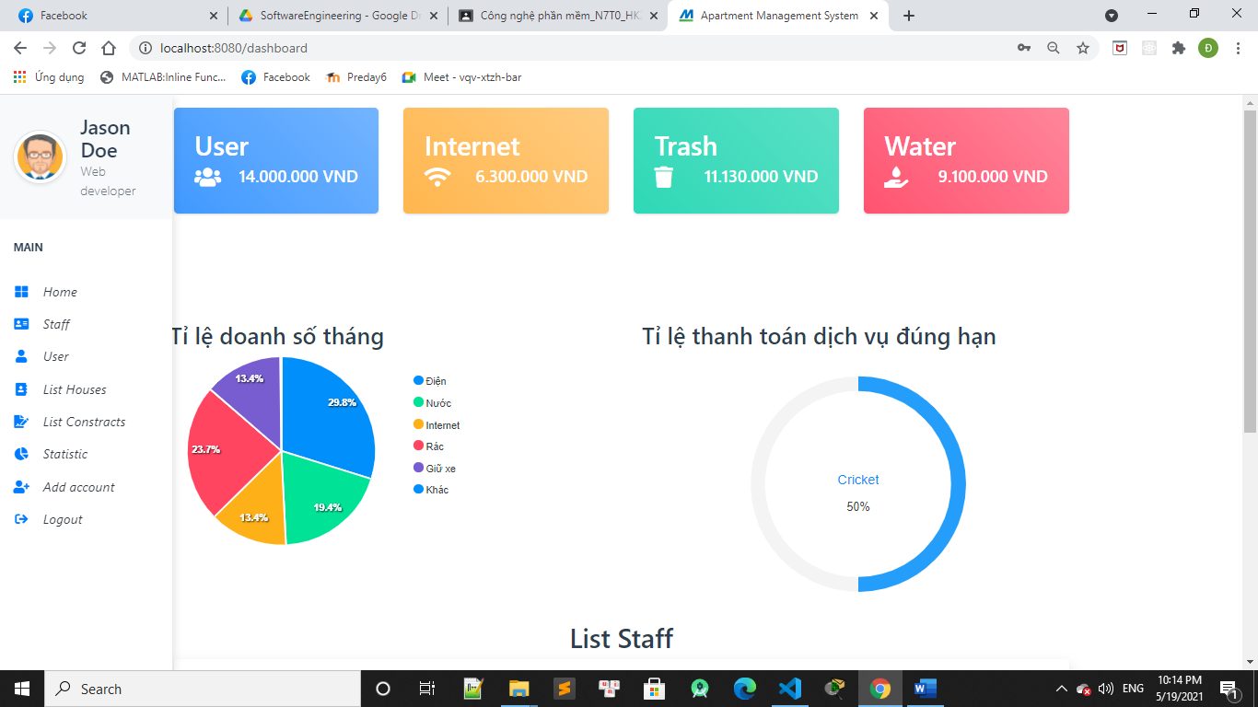

Trang Home

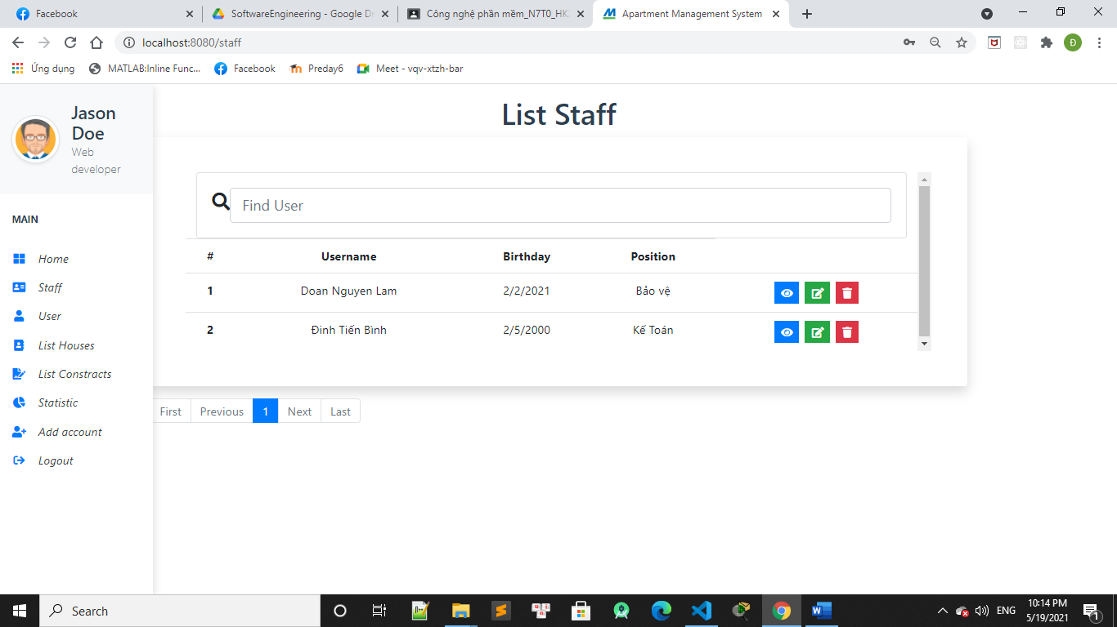

Trang danh sách nhân viên

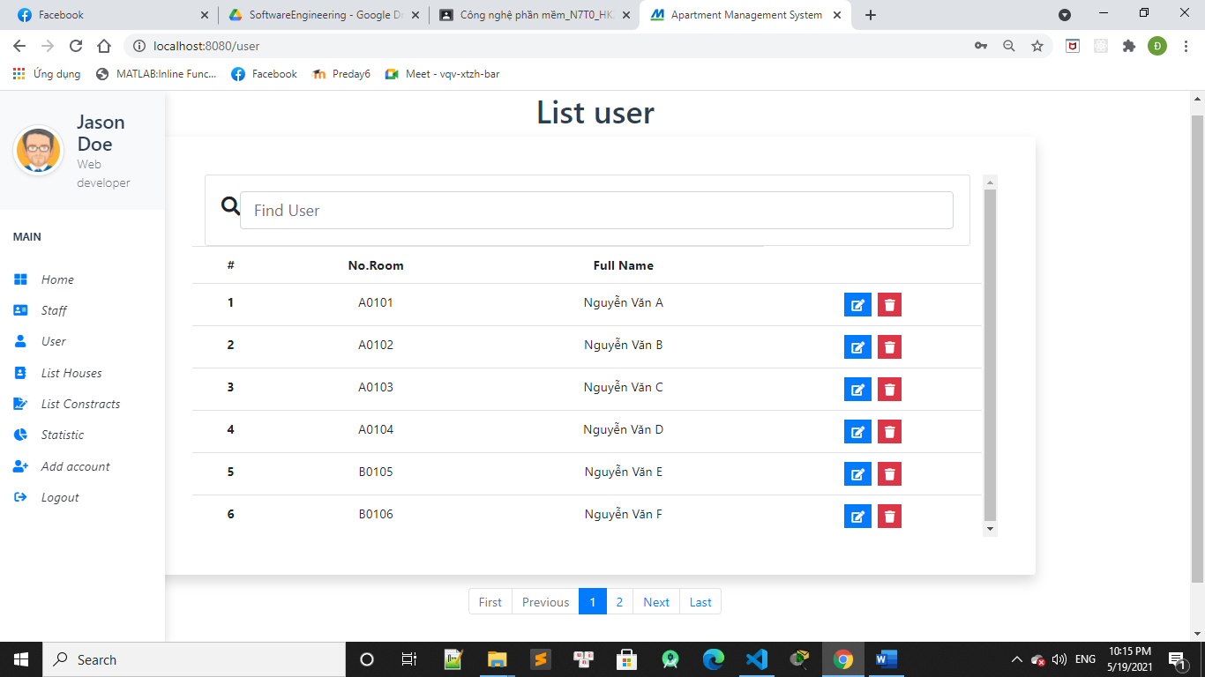

Trang danh sách User

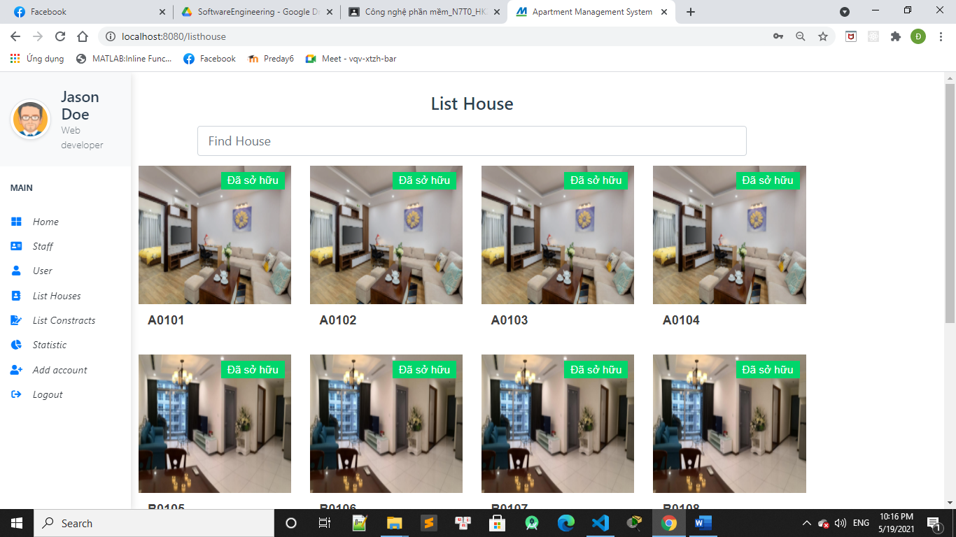

Trang danh sách quản lý nhà

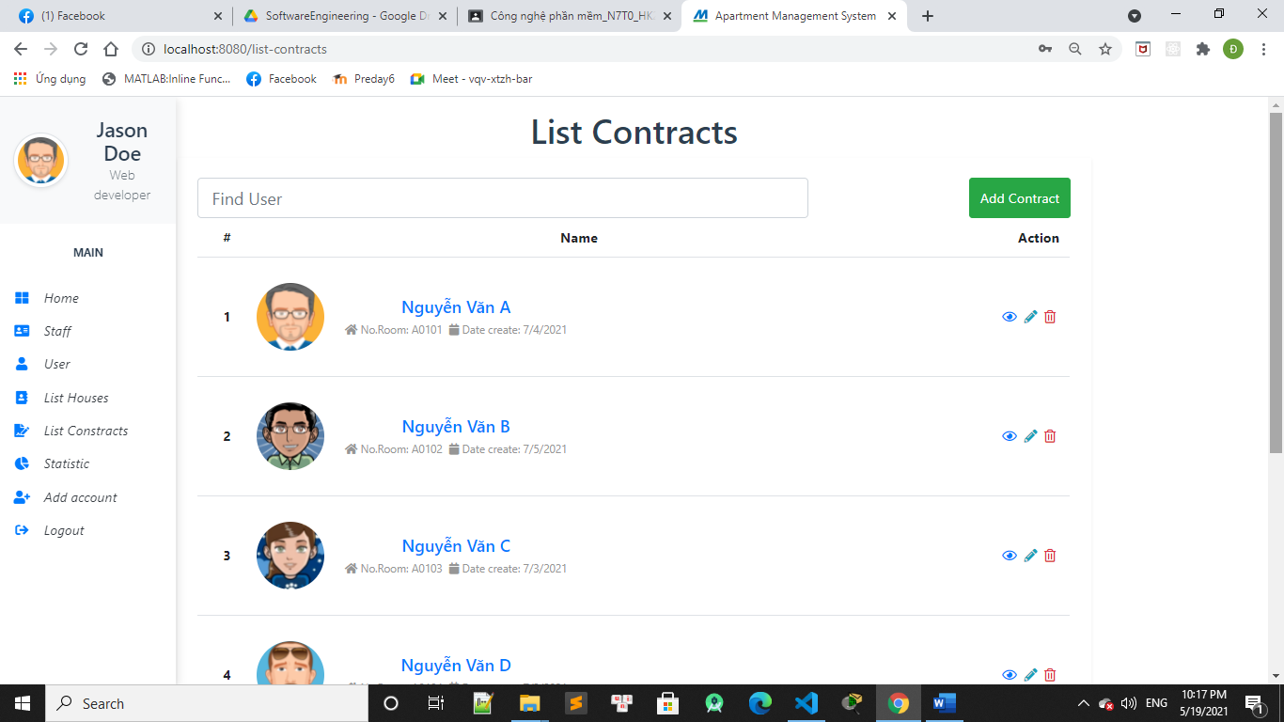

Trang danh quản lý hợp đồng

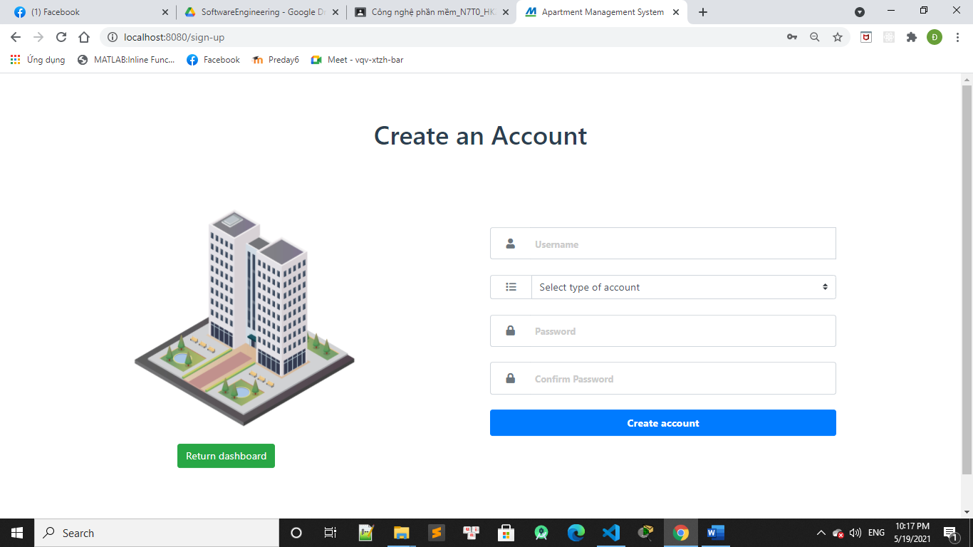

Trang tạo tài khoản

4.2 Giao diện Staff

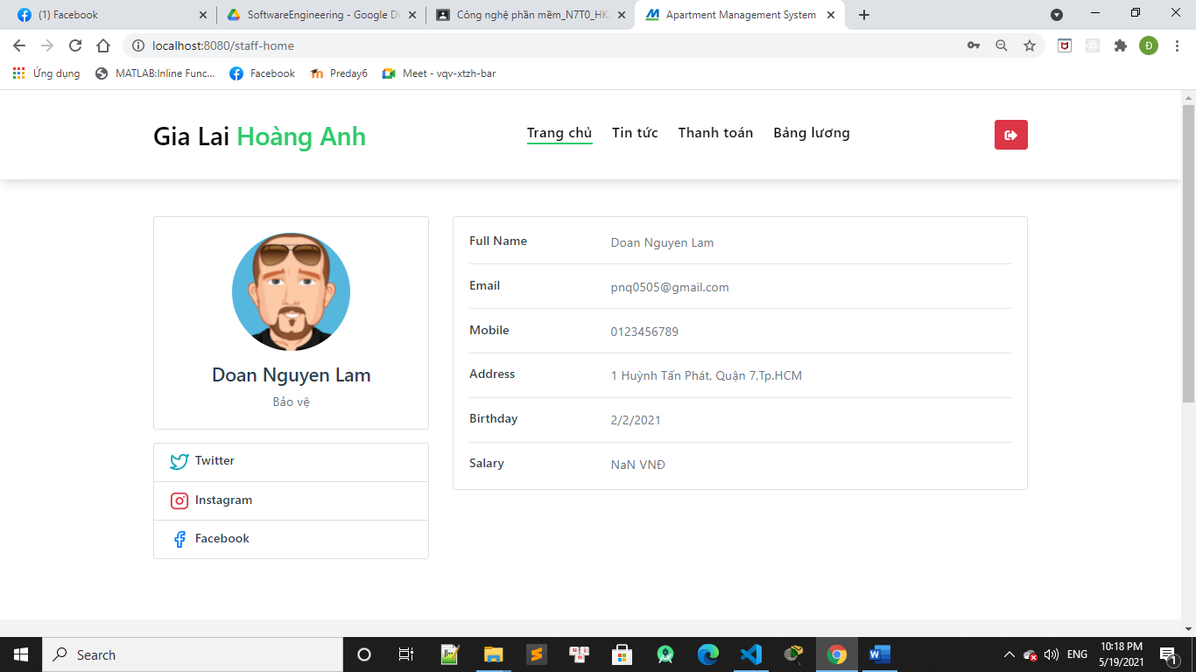

Trang chủ Staff

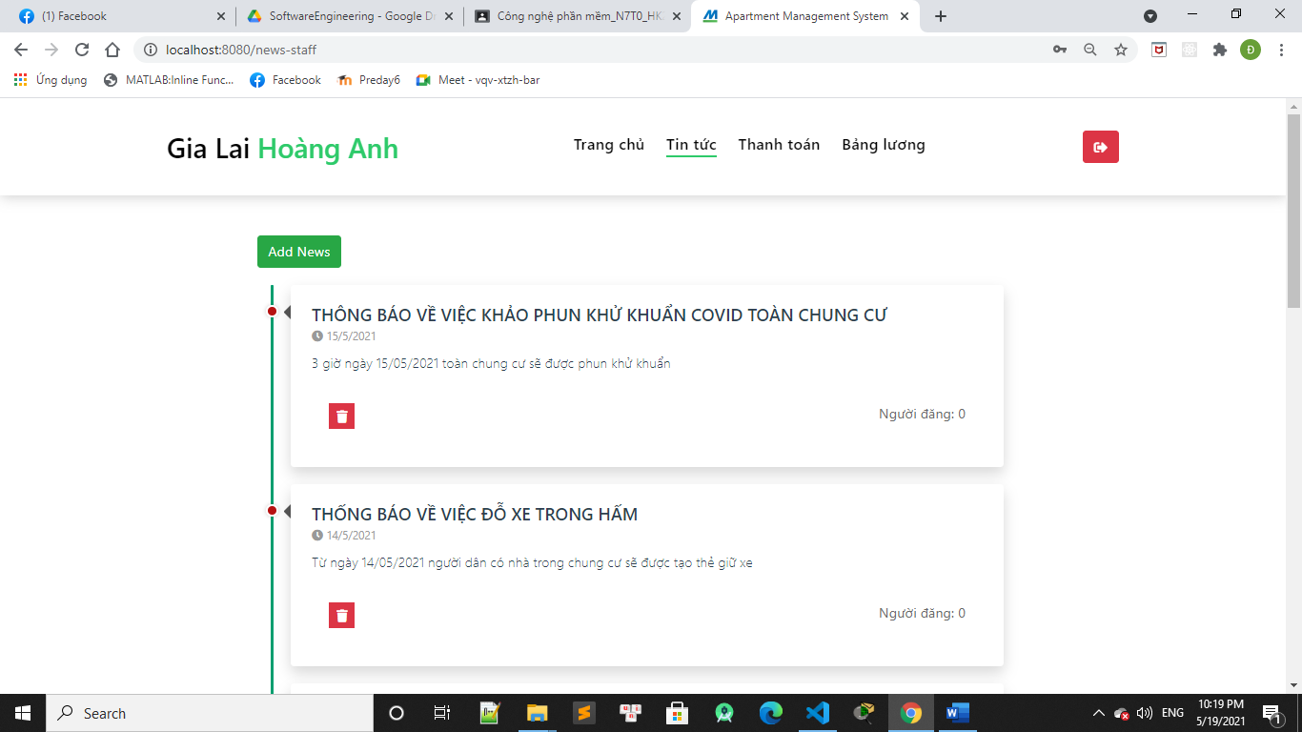

Giao diện quản lý tin tức

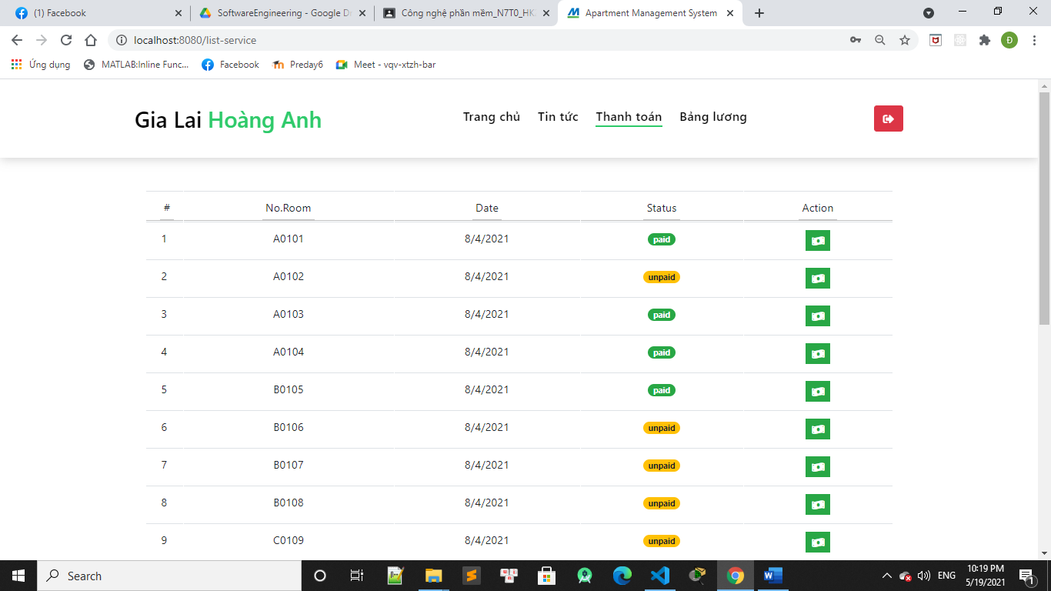

Giao diện quản lý thanh toán của User

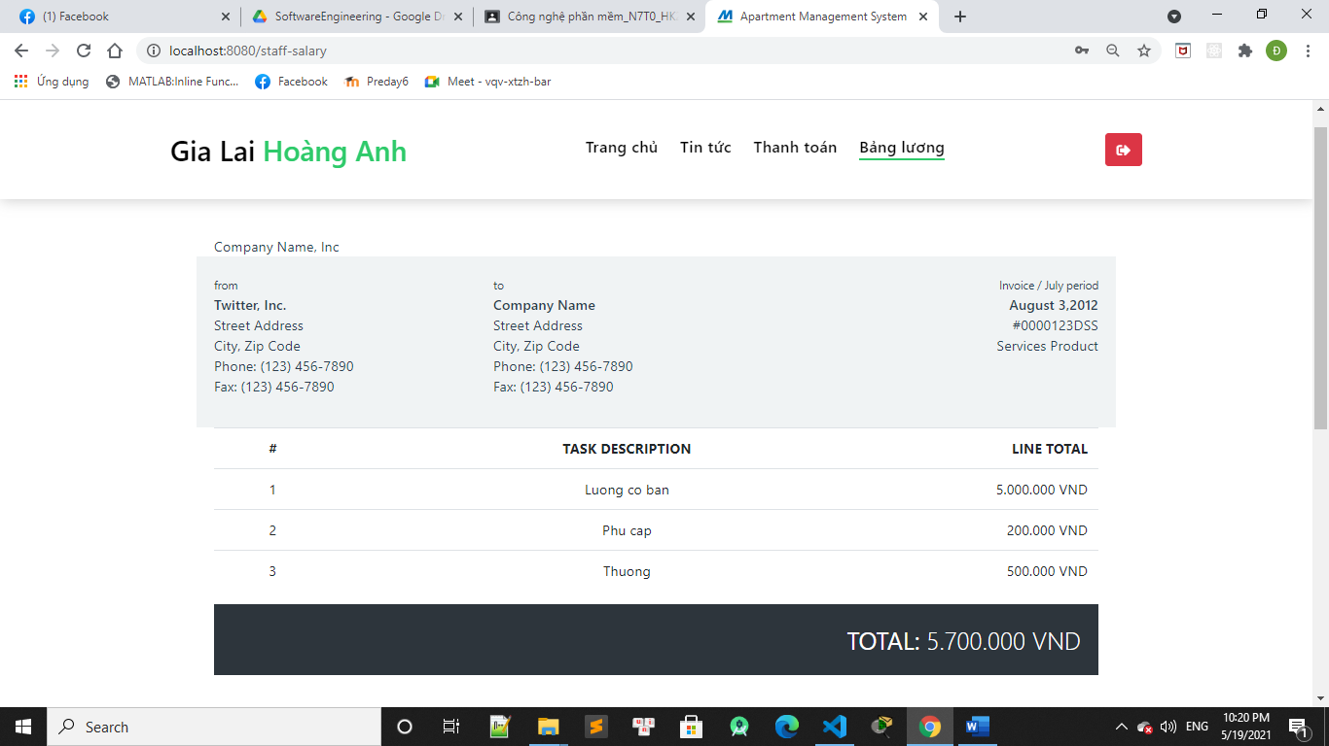

Giao diện bảng lương

4.3 Giao diện User

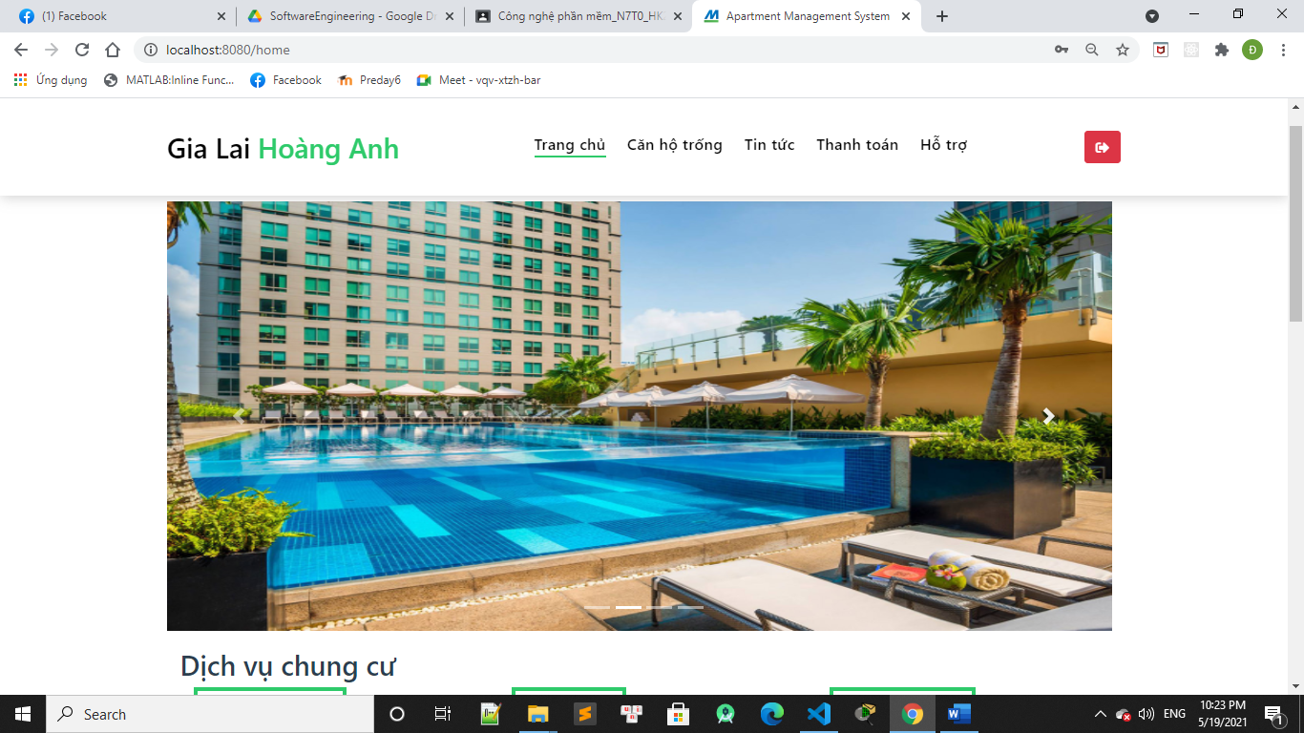

Giao diện trang chủ

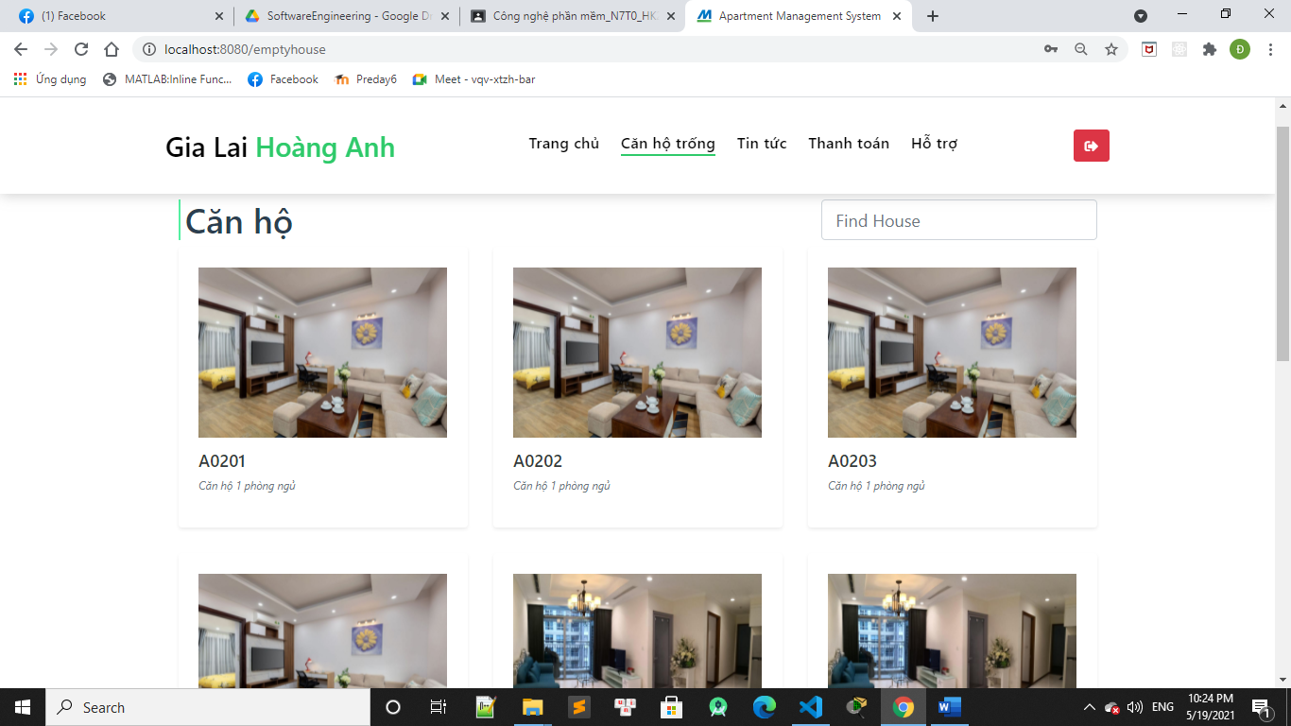

Giao diện căn hộ trống

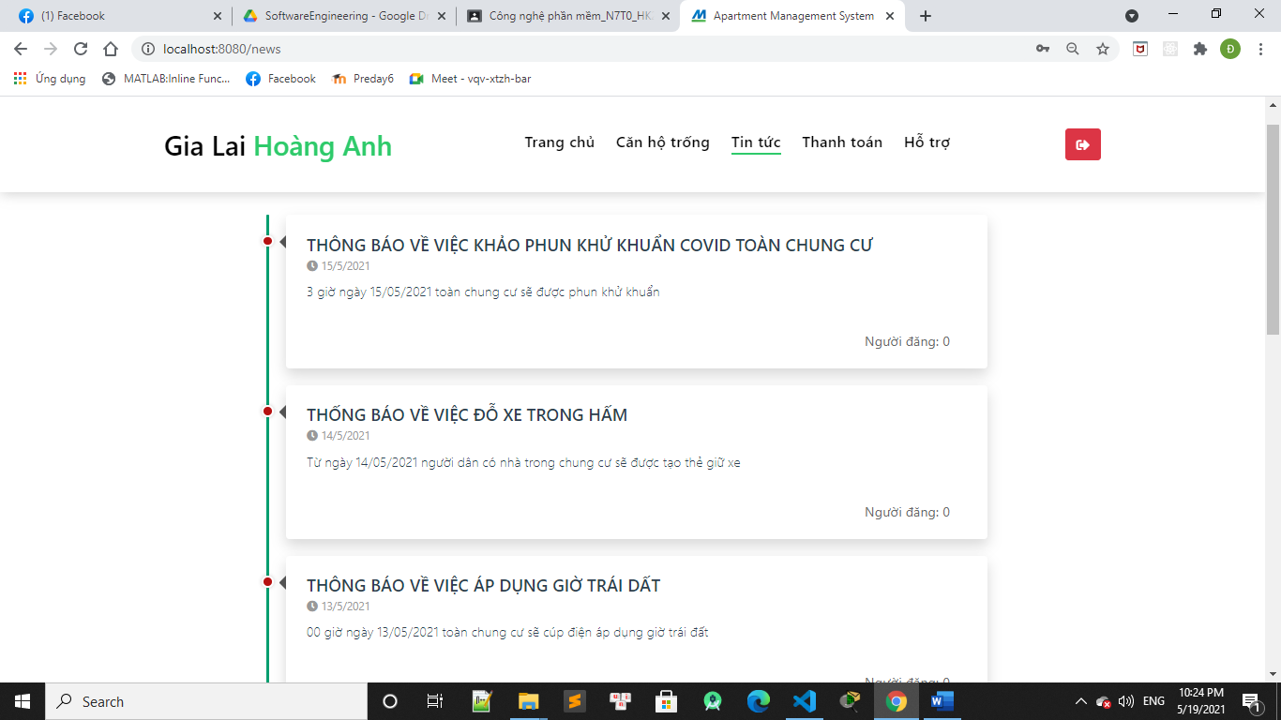

Giao diện xem tin tức

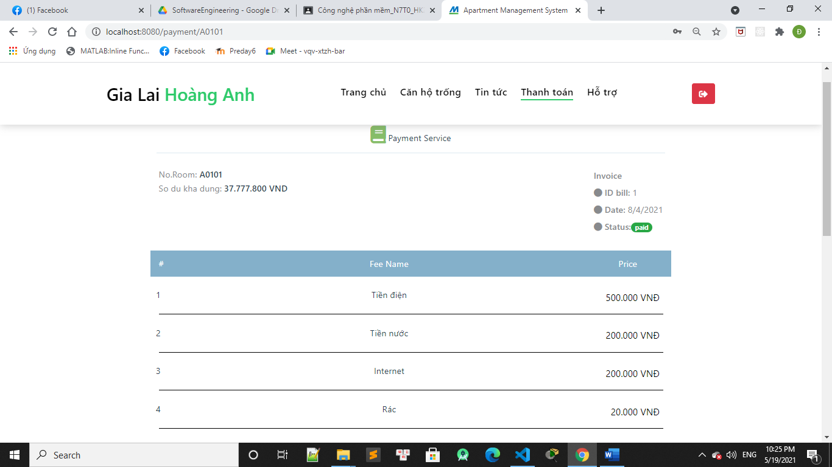

Giao diện thanh toán tiền nhà

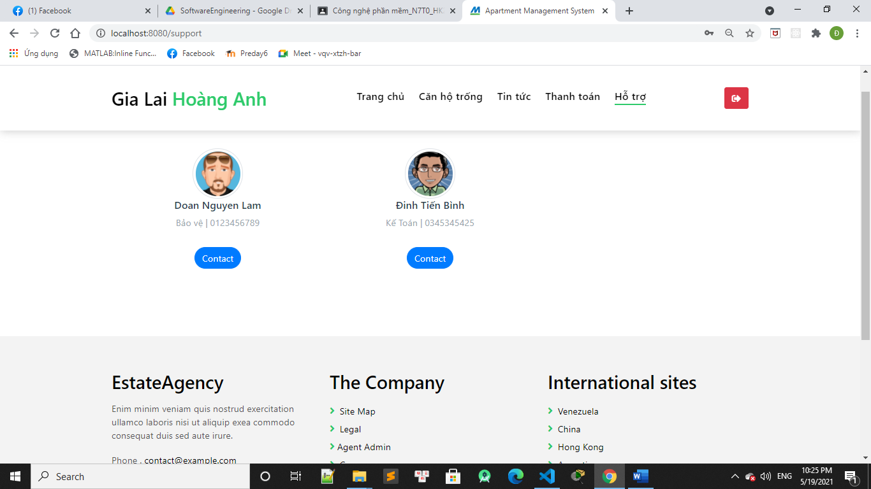

Giao diện hỗ trợ

TÀI LIỆU THAM KHẢO

1. <https://vuejs.org/v2/guide/>

2. <https://vi.wikipedia.org/wiki/Node.js>

3. <https://www.w3schools.com/nodejs/nodejs_intro.asp>

4. <https://www.hostinger.vn/huong-dan/mysql-la-gi/>